**СПРАВКА**по итогам проведения

**Недели математики, информатики и физики**

**в МКОУ «Родниковая СОШ» в 202-2021 уч.году**

В период с 07.12 по 12.12.2020 года в МКОУ «Родниковая СОШ» была проведена предметная Неделя математики, информатики и физики.

Неделя математики, информатики и физики была проведена учителем математики и информатики Магомедовой Ш.Я. учителями математики Саидовой А.Т., Гебековой А.С., и учителем физики Алиевым А.Р.. Предметная неделя предусматривала использование современных образовательных технологий: игровой деятельности, информационно – компьютерной, логического мышления. При проведении учитывались возрастные особенности школьников, их интересы и пожелания, индивидуальные склонности и способности.

**Основная цель** – повышение интереса учеников к предметам, формирование познавательной активности, расширение  кругозора знаний, а также выработки самодисциплины и самоорганизации, создания праздничной творческой атмосферы

**Задачи предметной Недели математики, информатики и физики:**

1. Создание условий, максимально благоприятствующих получению качественного образования каждым учеником в зависимости от его индивидуальных способностей, наклонностей, культурно – образовательных потребностей.

2. Повышение интереса учащихся к учебной деятельности, к познанию действительности и самого себя, а также выработке самодисциплины и самоорганизации.

3. Оценка влияния предметной Недели на развитие интереса учеников к изучаемым предметам.

4. Помощь ученикам в раскрытии своего творческого потенциала.

5. Создание творческой атмосферы.

В ходе проведения Недели математики, информатики и физики были представлены мероприятия:

В ходе проведения Недели учителя проявили хорошие организаторские способности. Разнообразные формы работы вызвали повышенный интерес у учащихся. На переменах организованы конкурсы скороговорок и кроссвордов. Организованы выставка книг- юбиляров.

 В ходе их подготовки и проведения с помощью научно - популярной литературы ребята объясняли многие лингвистические термины, получили толкование разных по сфере употребления групп слов, ученики имели возможность познакомиться с жизнью и деятельностью ученых .

К участию в предметной неделе были привлечены учащиеся 5-11 классов. Неделя математики , информатики и физики способствовала развитию любознательности, инициативности, трудолюбия, настойчивости и творчества.

На заключительном мероприятии были подведены итоги Недели и награждены победители конкурсов.

**План мероприятий на неделю математики, информатики и физики.**

|  |  |  |  |
| --- | --- | --- | --- |
| **Дата**  **проведения** | **Название мероприятия** | **Участники** | **Ответственные** |
| 7.12.2020г | Открытие недели МИФ  Онлайн-урок цифры | 9-11 классы | Магомедова Ш.Я. |
| 8.12.2020. | КВН «Математический турнир» | 8 класс | Магомедова Ш.Я. |
| 9.12.2020 | КВН по математике | 6-7 «Б» классы | Саидова А.Т. |
| 10.12.2020 | КВН по физике «Знаем ли мы физику» | 10-11 классы | Алиев А.Р. |
| 11.12.2020 | Математический турнир | 7 «А» класс | Гебекова А.С. |
| 12.12.2020 | Брейн – ринг по математике  «Путешествие по Останкино» | 5класс  9-11классы | Саидова А.Т.  Магомедова Ш.Я. |

**КВН по физике «Знаем ли мы физику» в 10-11 классах.**

**Цель мероприятия:** организовать продуктивную деятельность обучающихся, направленную на достижение ими результатов.

Мероприятие было и интересным и полезным для учащихся. Учитель показал о много интересных опытов, с участием учащихся. Детям было очень интересно, все хотели принять участие. Думаю, что они их теперь запомнят.

В мероприятие приняли участие два класса 10 и 11. Были две команды. Учащиеся отвечали на вопросы, спорили, проводили опыты совместно с учителем, хотели выиграть.

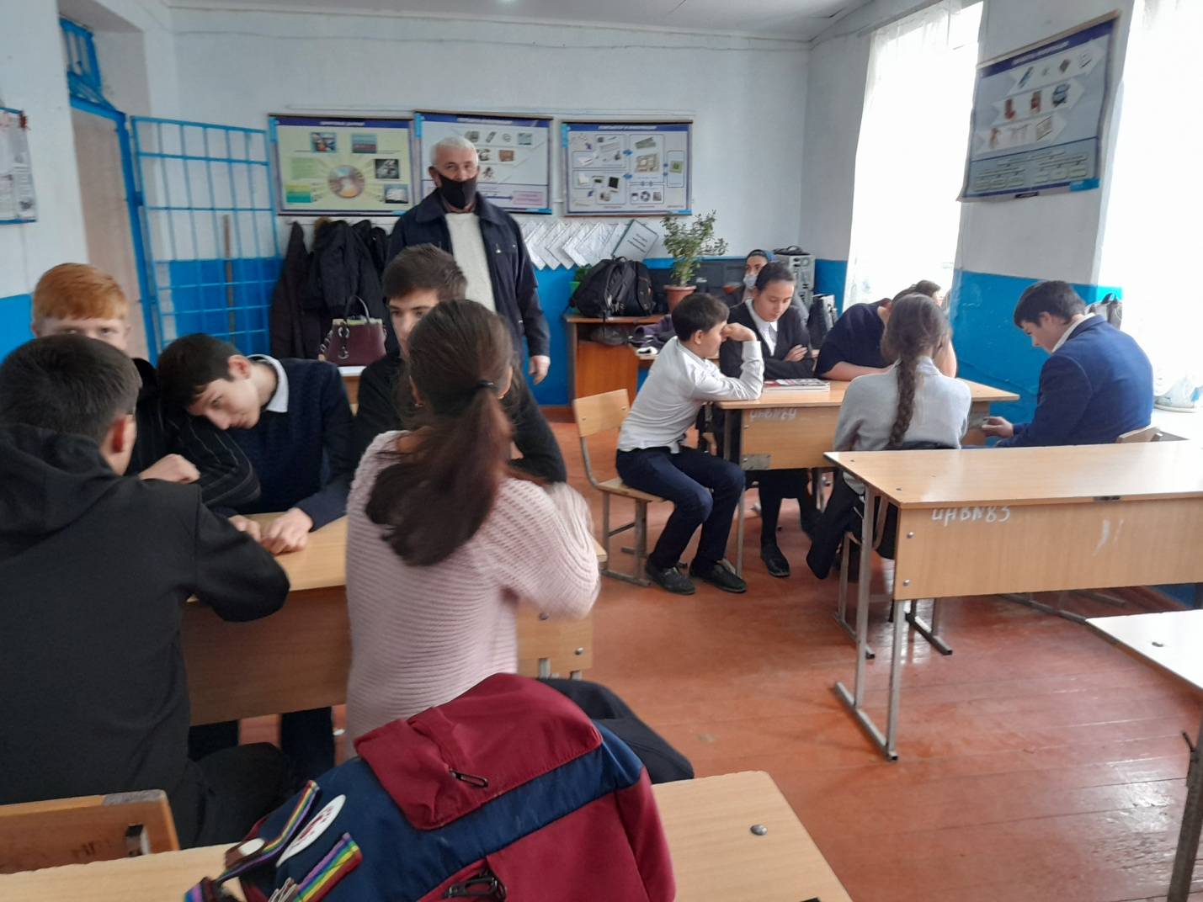

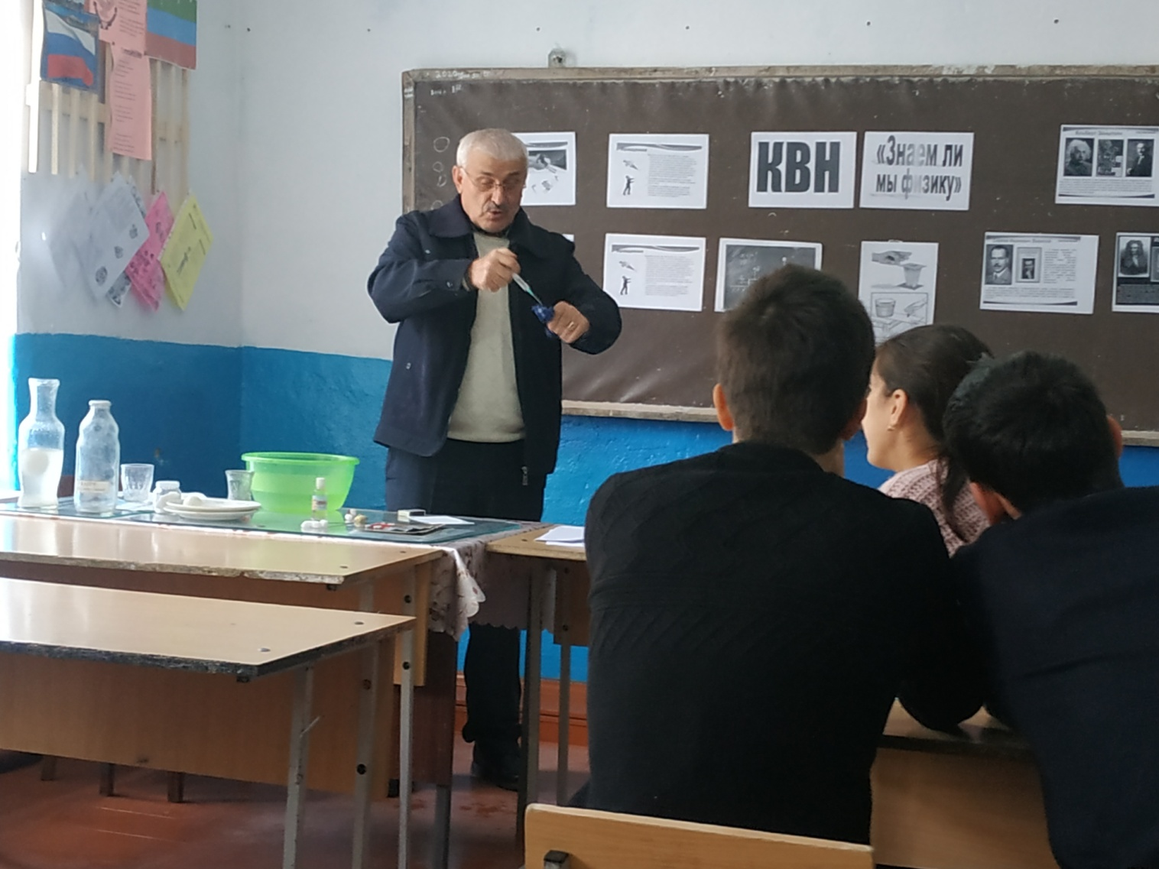

**Математический турнир в 7 «А» классе.**

**Цель мероприятия**: привлечение внимания детей к изучению математики, содействие развитию математических способностей.

В игре участвуют 2 команды. За каждый правильный ответ команда получает 1 балл.

Мероприятие было интересное, учащиеся были активны, особенно им понравился конкурс «волшебство»,где учитель отгадывала ими задуманное число.

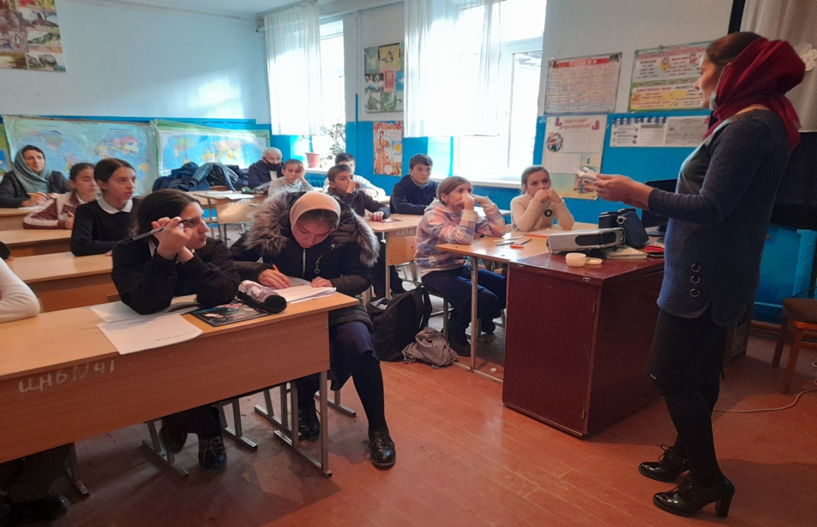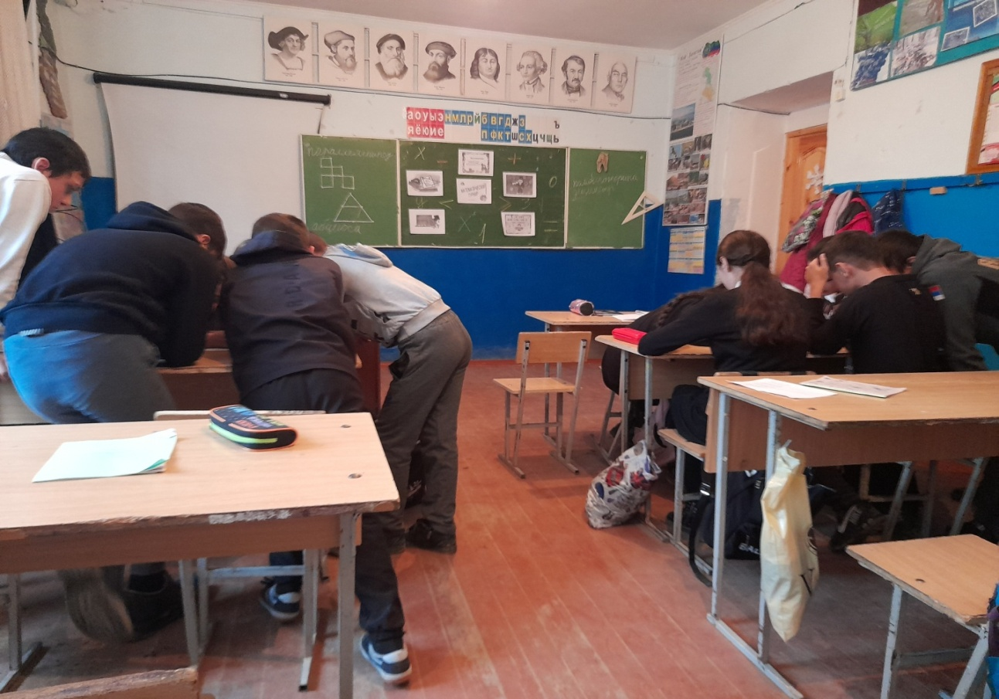

**Математический турнир в 8 классе**

**Девиз мероприятия -** «Дорогу осилит идущий, а математику- мыслящий».

Мероприятие прошло в форме соревнования между двумя командами: команда «Дружба» и команда «Умники».За каждый правильный ответ команда получает 1 балл. Всего было 7 туров. В каждом туре вопросы для каждой команды были разные. Мероприятие прошло интересно , дети были активны, принимали участие и слабые учащиеся. Были вопросы и задания и для болельщиков. Жюри подвела итоги и выиграла команда «Дружба».

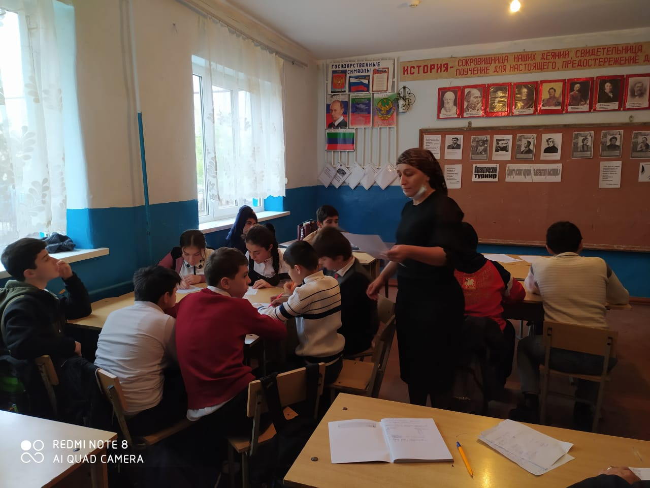

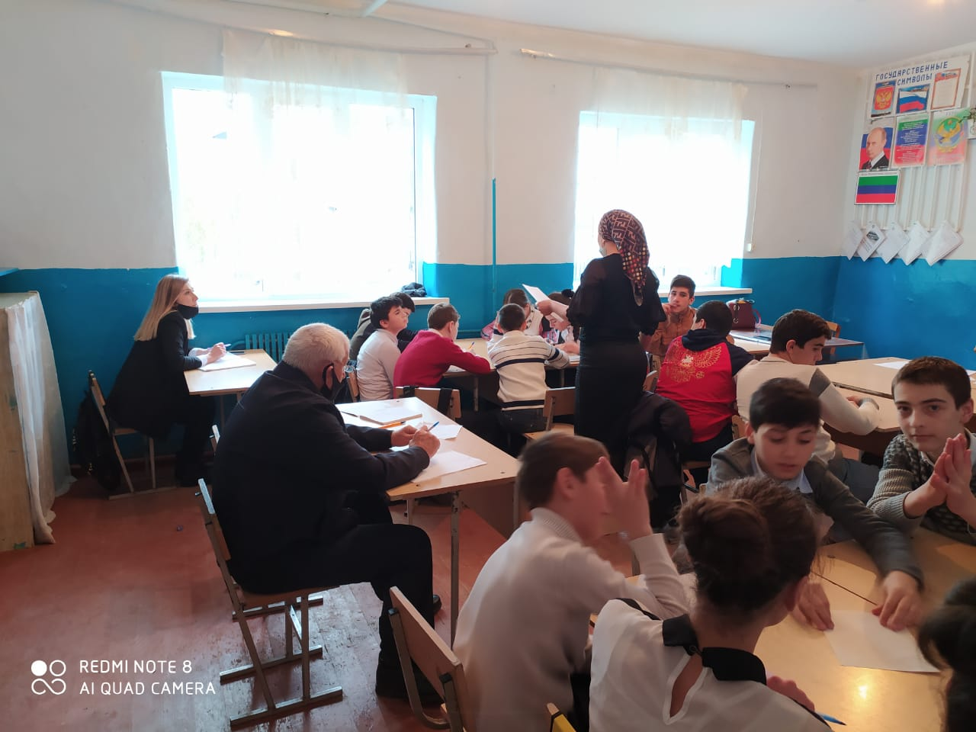

**КВН по математике в 6-7 классах.**

**Цель мероприятия:** пробудить у учащихся интерес к изучению математики; показать ученикам, что математика – чудесная, не сухая наука; расширить знания, повысить интеллект; научить учащихся логически мыслить.

Мероприятие прошло в форме соревнования 2 команд: 6 кл и 7б класс.

Мероприятие прошло интересно, детям понравилось, были очень активны.

В итоге при подведении итогов выиграла команда 7б класса.

**Брейн –ринг по математике в 5 классе**

**Цель мероприятия**: способствовать развитию познавательной и творческой активности учащихся; воспитывать чувство юмора и смекалки, интерес к предмету математики.

Класс разбит на 3 команды : «Феи», «Белоснежки» и «Колобки». Вопросы всем командам были одинаковые, за каждый правильный ответ 1 балл.

Мероприятие прошло интересно , спорили между собой , команда феи были очень активны.

Выиграла команда «Белоснежки».

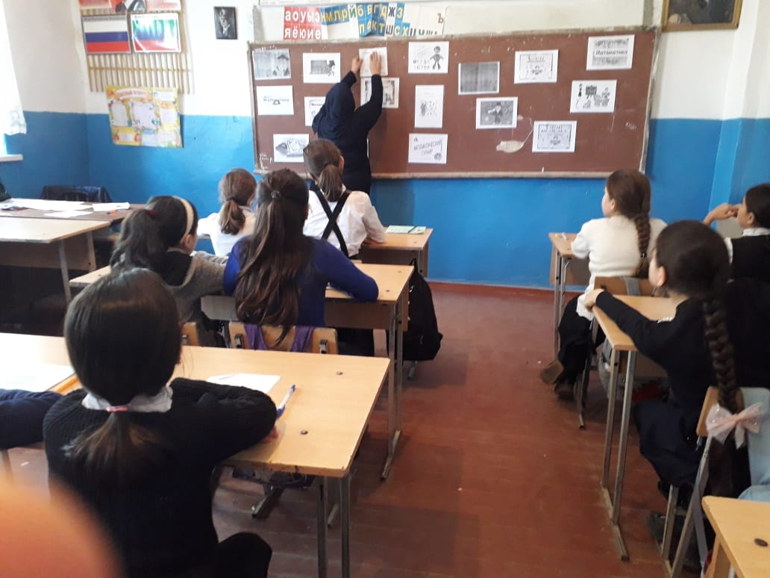

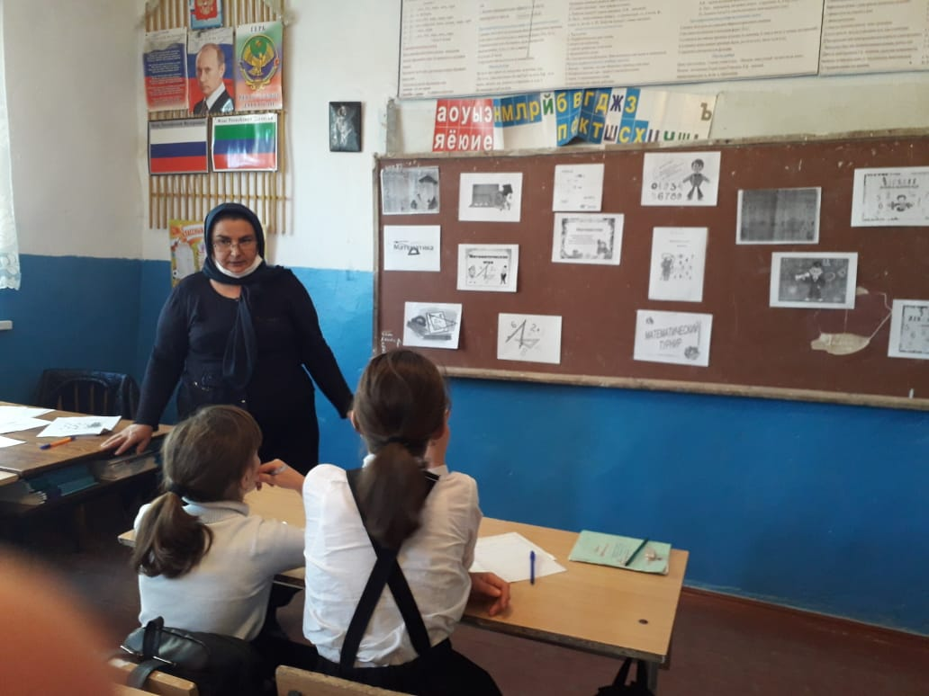

**Путешествие по Останкино (мероприятие по математике и информатике )**

**в 9-11 классах.**

**Форма мероприятия:** интеллектуальная игра-путешествие. В игре участвуют 3 команды по 5 человек. Команды «путешествуют» по телецентру, выполняют задания. Посетили программы: «КВН», «Брейн-ринг», «Умники и умницы», «Лего-го», «Звездный час».

Вопросы были из алгебры, геометрии и информатики. Принимали участие все учащиеся, были активны, было интересно. Мероприятие прошло хорошо и интересно. Выиграла команда 11 класса.

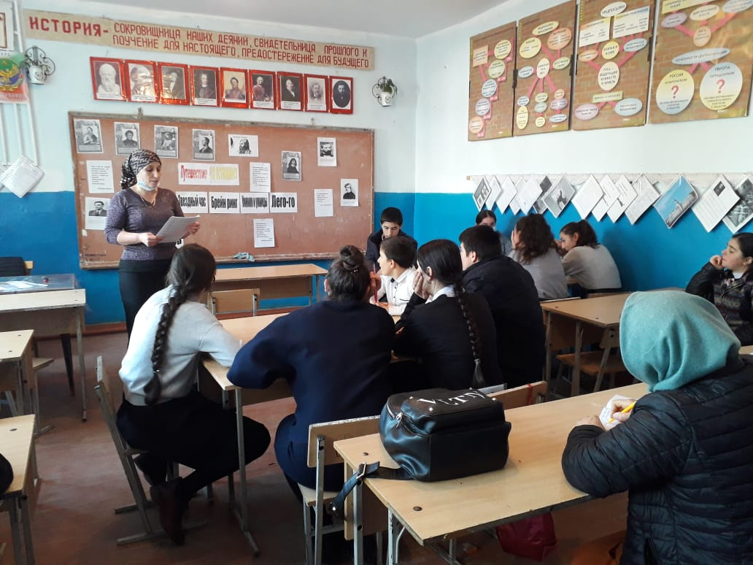

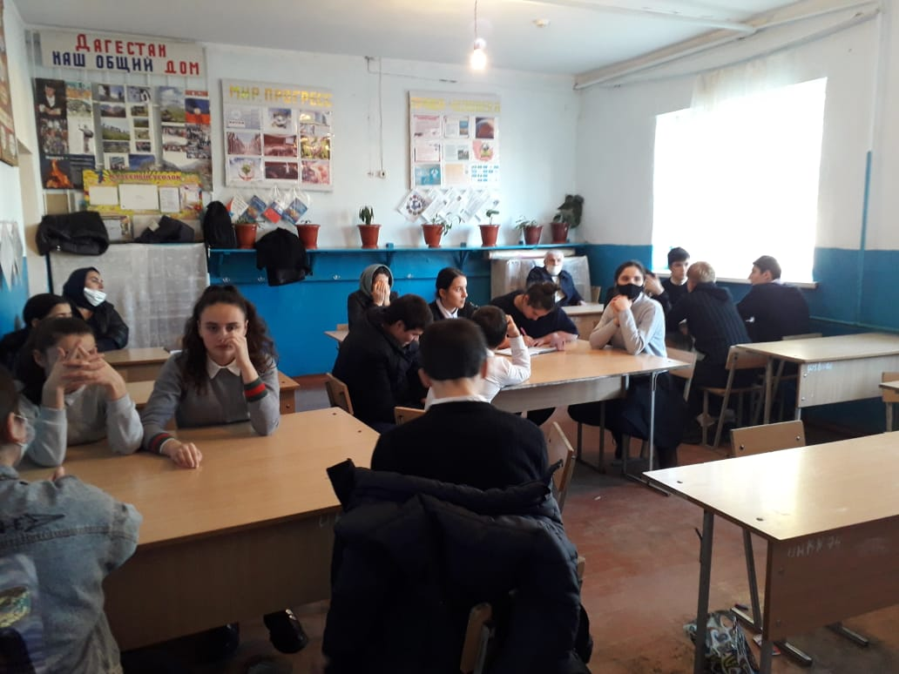

**Выводы:**Математика всегда сопровождает человека в жизни. Она способствует развитию у человека таких важных качеств личности, как логическое мышление. А также целеустремленность, устойчивое внимание, сосредоточенность, хорошую память, сравнивать, сопоставлять, умение прикидывать и оценивать результаты, работоспособность, четкость в своих суждениях и выводах, находчивость и смекалку. Анализируя проведенную работу, можно сделать выводы: применение нетрадиционных форм обучения позволяет значительно расширить поля деятельности учителя, отойти от строгих рамок. Нетрадиционные формы работы позволяют разнообразить учебную деятельность, способствуют повышению интеллектуальной активности учащихся, а, следовательно, и эффективность обучения. Игра помогает создать атмосферу непринужденности, увлекает сотворчеством, разряжает напряженную обстановку.

**Результат предметной Недели:**

1) повышение активности учащихся при проведении мероприятий;

2) повышение интереса к изучению математики, физики и информатики;

3) использование игры на уроке и применение ИКТ позволило активизировать полученные на уроках знания и закрепить их в игровой форме и в нестандартных ситуациях.

**Рекомендации:**

1. Отметить добросовестную работу учителей в подготовке и проведении предметной недели.

2. Всем учителям развивать познавательную активность учащихся, интерес к уроку, используя инновационные технологии, ИКТ, ТСО, наглядность.

3. Разнообразить виды деятельности, развивать навыки групповой работы и работы в парах.

4. Материалы "Недели " разместить на школьном сайте.

**Руководитель МО учителей МИФ: _________ / Магомедова Ш.Я./**

**Зам директора по УВР: ______________ /А.А.Алибекова./**